Конспект занятия в средней группе
«Лесные животные»
(приложение – презентация)

АВТОР:
Кострикина Наталья Алексеевна

Цель:
Усвоить названия животных, познакомить со средой обитания, с особенностями внешнего вида и образа жизни.
Интеграция образовательных областей: познание, коммуникация, художественная литература, социализация, здоровье, художественное творчество.
Задачи:
Развивающие:
- развивать аналитическое мышление, обобщать и сравнивать, делать выводы о диких животных, об их образе жизни;
- формировать умение узнавать образ животного в силуэтном изображении;
- развивать зрительное внимание, память;
- развивать доказательную речь.
Обучающие:
- расширять представление детей о внешнем виде, образе жизни лесных обитателей;
- закреплять обобщающие понятия «дикие животные»,
- Воспитательные:
- Воспитывать любовь и бережное отношение к природе;
- формировать интерес к природе, понимания поведения и повадок животных;
- воспитывать коммуникативные навыки, инициативность, навыки сотрудничества.
Предварительная работа с детьми в ходе режимных моментов:
Чтение художественной литературы: рассказы о животных В. Бианки, русские народные сказки о животных.
Материальное обеспечение:
Компьютер, проектор, экран, презентация с изображением диких животных: лиса, медведь, волк, заяц, еж, трафареты диких животных, бумага, карандаши.

СОДЕРЖАНИЕ НЕПОСРЕДСТВЕННОЙ ОБРАЗОВАТЕЛЬНОЙ ДЕЯТЕЛЬНОСТИ.
1. Включение детей в образовательную деятельность:
Воспитатель.
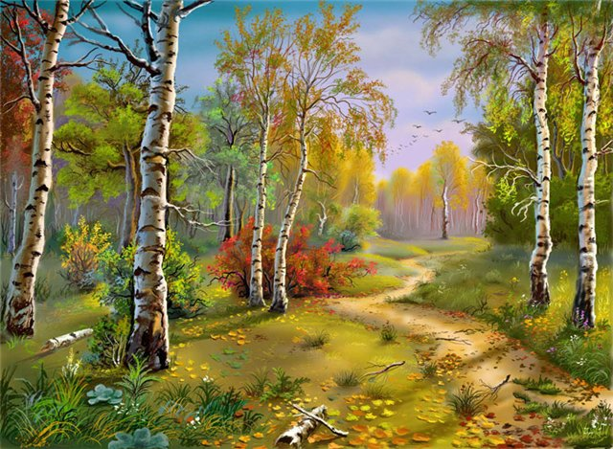
- В круг ребята становитесь, но за руки не беритесь, А послушайте загадку
И скажите мне отгадку.
В этом доме сто осин,
Сто берёз и сто рябин,
Сосны, ели и дубы,
Травы, ягоды, грибы.
Много жителей в нём,
Назовите этот дом. (Лес) (слайд2 )
Воспитатель: правильно, это лес. Сегодня мы с вами побываем в лесу.
Закрываем все глаза и произносим волшебные слова (Раз, два повернись и в лесу окажись).
Вот мы с вами очутились в лесу. Какой здесь воздух. Давайте подышим.
После слов «задержу дыхание» дети делают вдох и задерживают дыхание. Воспитатель читает стихотворный текст, ребята только выполняют задание.
Носиком дышу,
Дышу свободно,
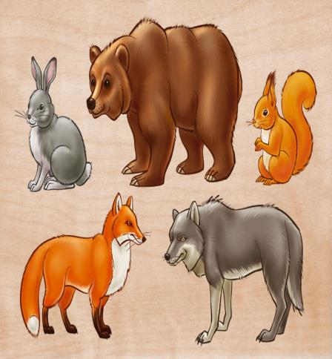
Глубоко и тихо –
Как угодно.
Выполню задание,
Задержу дыхание.
Раз, два, три, четыре –
Снова дышим:
Глубже, шире.
2. Беседа о животных.
А знаете ли вы, кто живет в лесу? Назовите (слайд3)
Воспитатель: Скажите, как называют животных, которые живут в лесу?
Дети: Дикие животные.
Воспитатель: Правильно, все эти животные – дикие. А как вы думаете, почему их так называют?
Дети: Потому, что эти животные живут в лесу, сами о себе заботятся, сами добывают себе еду.
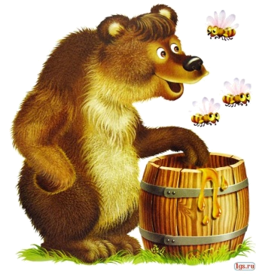
Воспитатель: Угадайте, кого первого мы встретим в лесу
Кто в лесу глухом живет,
Неуклюжий, косолапый?
Летом ест малину, мед,
А зимой сосет он лапу.
Кто же это? (слайд 4)
Дети: Медведь.
Воспитатель: Рассмотрите медведя. Расскажите, какой он? Какие у него лапы?
Дети: Медведь большой, сильный, коричневый. У него длинные когти и сильные лапы.
Воспитатель: Правильно, это медведь. А как называют дом медведя?
Дети: Берлога
Воспитатель: Хотите посмотреть, как зимует медведь в берлоге?
Посмотрите на экран. (слайд 5)
Воспитатель: Как вы думаете ему тепло или холодно? Почему вы так думаете?
Дети: Мех теплый. Вход ветками завален. Снегом сверху замело.
Воспитатель: Всю зиму спит медведь в берлоге. Только весной проснется.
Назовите, какие вы знаете сказки про медведя. (слайд 6)
3.Физкультминутка.
Медведь по лесу бродит, от дуба к дубу ходит. Идут «вперевалку», «загребают»
слегка согнутыми руками.
Находит в дуплах мед и в рот себе кладет. Едят мед, облизывают лапы.
Облизывает лапу сластена косолапый. Руки перед грудью,
мелкие подскоки.
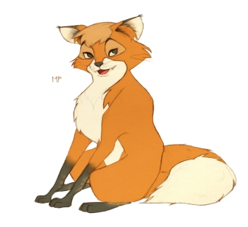
Пока мишка лакомится медом, мы познакомимся еще с одним жителем леса.
Угадайте, кто это
Она живёт в большом лесу –
Все знают хитрую куму,
А про её проказы
Есть сказки и рассказы. (слайд 7)
Воспитатель: Молодцы. Рассмотрите лису. Расскажите, какая она? Какой у неё хвост?
Дети: Лиса рыжая, красивая, хитрая. У неё пушистый, длинный хвост.
Воспитатель: Это лисичка, у лисы рыжая пушистая шубка, маленькие ушки и большой хвост. Лиса хитрая. Часто ее в сказках называют плутовка, что означает обманщица. Лиса не меняет своей шубки. Она и зимой и летом рыжего цвета.
Воспитатель: Под кусточком лисий дом.
Как называется дом лисички?
Дети: Нора. (слайд 8)
Посмотрите на экране – это лисья нора. Вход в нее узкий, длинный. А внутри нора просторная, удобная
Воспитатель: Зачем лисоньке такой пушистый хвост?
Дети: Следы заметать.
Давайте, мы покажем, как лисичка ходит и следы заметает.
(Дети имитируют походку лисы)
Воспитатель: Назовите, какие вы знаете сказки про лису. (слайд 9)

Угадайте еще одного жителя леса.
На овчарку он похож,
Что ни зуб - то острый нож,
Он бежит, оскалив пасть,
На овцу готов напасть. (слайд 10)
Дети: это волк
Воспитатель: Расскажите, какой он?
Дети: Волк сильный, смелый, умный. Всегда ходит в серой шубке
У волка длинный и протяжный вой.
Воспитатель: Посмотрите, у волка тоже есть дом. Его дом называется логовом. (слайд 11)
Воспитатель: Назовите, какие вы знаете сказки про волка. (слайд 12)
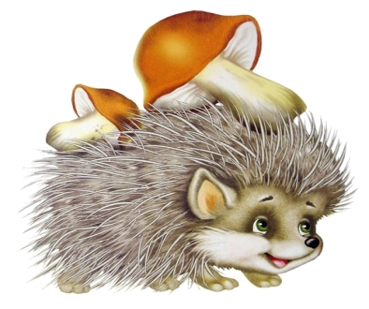
Угадайте следующего жителя леса.
А этот маленький зверёк
Колючий вдоль и поперёк.
И лишь животик гладить можно,
Его узнать совсем не сложно
Дети: Ежик. (слайд 13)
Воспитатель: Расскажите, какой он?
Дети: Мордочка ежа вытянутая. Нос острый и постоянно влажный. Глаза круглые черные, уши маленькие, закругленные. На теле ежика находятся иголки. Растут иглы так же, как и волосы. На голове и брюхе растет густая жесткая шерсть. На лапах по пять пальцев, когти острые.
Воспитатель: живет ежик под елкой.(слайд14)
4.Пальчиковая гимнастика «Ежик колкий»
Ежик, ежик колкий, Пальцы двух рук сплетены в замок
Покажи иголки. Движения кистями вправо-влево
Вот они. Вот они. Вот они. Пальцы выпрямляются, кисти сложены в замок
Ежик, ежик колкий, Движения кистями вправо-влево
с выпрямленными пальцами
Спрячь свои иголки.
Раз, и нет иголок. Пальцы складываются в замок

Воспитатель: Назовите, какие вы знаете сказки про ежика. (слайд 15)
Угадайте еще одного жителя леса.
Уши длинные, несмелый.
То он серый, то он белый.
То бежит, а то уж скачет,
Куцый хвост от волка прячет (слайд 16)
Воспитатель: Давайте рассмотрим зайку. Расскажите, какой он? Какие у него ушки?
Дети: — Зайка маленький, беленький, пушистый. У него длинные ушки.
Воспитатель: — Вспомните, какую шубку носит заяц зимой, и на какую шубку меняет её весной?
Дети: — Зимой у зайки белая шубка, а весной он меняет её на серую.
Воспитатель: У медведя есть берлога, у лисы – нора, где же зайка живет? Какой у него домик?
- Нет у зайки домика, под кусточком поспал и убежал. (слайд 17)
Воспитатель: Назовите, какие вы знаете сказки про зайца. (слайд 18)
Сегодня мы с вами побывали в лесу.
Закрываем все глаза и произносим волшебные слова (Раз, два повернись и в детсаду окажись).
А теперь давайте поиграем.
5.Игра «Как…»
Злой как….волк. Трусливый как….заяц. Хитрая как….лиса. Косолапый как…медведь. Зубастый как….волк. Колючий как….ёж
Игра
Слайд 19. Отгадайте животное по силуэту
Слайд 20. Кто где живет?
Слайд 21. Четвертый лишний
6.Итог
-Вам понравилось наше приключение?
Воспитатель: Где мы сегодня побывали?
Дети: В лесу.
Воспитатель: Кого мы видели в лесу?
Дети: Диких животных
Воспитатель: Какие игры вам понравились?
Воспитатель: Вы все молодцы, замечательно занимались. Всем спасибо.
7.Решение практической задачи. (Самостоятельная деятельность детей):
По желанию дети могут выбрать трафарет дикого животного, обвести его, раскрасить, используя цветные карандаши. Предложить детям поселить своих животных на ранее подготовленную воспитателем заготовку леса. Обратить внимание детей на то, что у них получилась очень яркая композиция, предложить обменяться своими впечатлениями и проделанной деятельности.

Литература:
1. Л.Г. Горькова «Сценарии занятий по экологическому воспитанию»
2. С.Н. Николаева «Юный эколог»
3. Интернет ресурсы для создания презентации

